學校名稱：桃園市新明國民中學
項次9：宣傳學生應配戴顏色鮮明之裝備成果
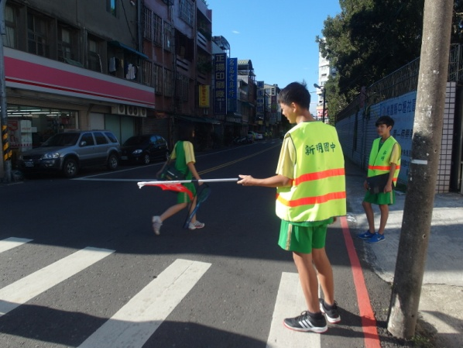 | 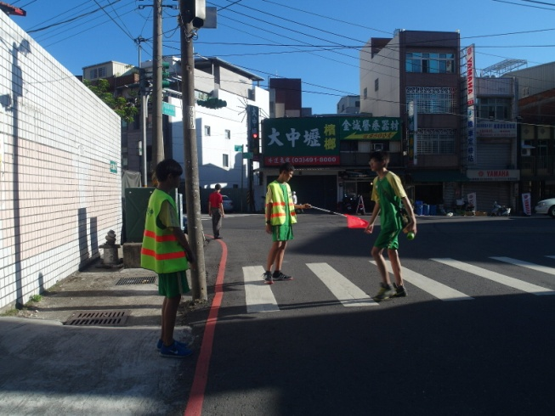
說明：書包使用反光條 | 說明：交通隊人員穿反光背心
說明： | 說明：

